 | Министерство образования и науки Краснодарского края
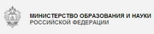 | Министерство образования и науки Российской Федерации
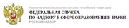 | Федеральная служба по надзору в сфере образования и науки
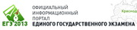 | Официальный информационный портал единого государственного экзамена
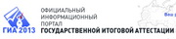 | Официальный информационный портал государственной итоговой аттестации
 | Федеральный институт педагогических измерений
 | Федеральный институт развития образования
 | Федеральный портал "Российское образование"
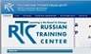 | Российский тренинговый центр
 | РИА Новости: Рейтинг информационной открытости сайтов школ РФ: ТОП лучших

